Министерство образования и науки РФ
Федеральное государственное автономное образовательное учреждение высшего
образования
Национальный исследовательский
Томский политехнический университет

УТВЕРЖДАЮ
Декан АВТФ
_____________С.А. Гайворонский
«___»_________________2016г.

КОМПЬЮТЕРНЫЕ МОДЕЛИ И ИХ ПРИМЕНЕНИЕ

Методические указания к выполнению лабораторной работы № 5

«Управление температурным полем длинного стержня»
по дисциплине
«Компьютерные модели и их применение»
для студентов направления 01.03.02
«Прикладная математика и информатика»

Томск 2016г.
УДК 681.513.2
Компьютерные модели и их применение. Методические указания к выполнению лабораторной работы №5. «Управление температурным полем длинного стержня» для студентов специализации 01.03.02 «Прикладная математика и информатика». – Томск: Изд. ТПУ, 2016. – 11с.

Составитель – доц. канд. техн. наук Бабушкин Ю. В.

Рецензент – доц. канд. техн. наук Гальченко В. Г.

Методические указания рассмотрены и рекомендованы к изучению методическим семинаром кафедры прикладной математики «______»________2016г.

Зав. кафедрой
Доцент, к.т.н._______________Гергет О.М.

Лабораторная работа № 3
Управление температурным полем длинного стержня

Тема: Моделирование процесса регулирования температурного поля длинного стержня.

- Цель работы
Целью данной работы является моделирование процесса управления температурным полем длинного стержня.

- Описание объекта управления
В качестве объекта управления используется длинный (l=42 см) стальной стержень шестигранного сечения (рис. 1). Ширина грани стержня равна 0.6 см.

Рис. 1. Схематическое изображение объекта моделирования

На стержне расположены семь электрических нагревателей (H) и девять датчиков температуры (ДТ). С помощью нагревателей можно формировать заданный профиль тепловыделения, а датчиков температуры – измерять температурное поле стержня. С целью уменьшения тепловых потерь с боковой и торцевых поверхностей стержень изолирован.
Требуется разработать компьютерную модель длинного стержня для отработки законов управления.

2. Концептуальная постановка задачи
Для составления математической модели тепловых процессов стержня необходимо, во-первых, проанализировать зависимости теплофизических свойств материала стержня, а именно коэффициентов плотности, теплопроводности и теплоемкости от температуры в рассматриваемом диапазоне их изменения. Так как стержень является стальным, то согласно справочным данным [2], в диапазоне температур 20-100 ⁰С можно принять коэффициент теплопроводности материала λ(T)= λ = const = 0.454 Вт/(см⁰С), плотность материала ρ(Т) = ρ=const = 7.8 г/см3, удельную теплоемкость материала с(Т) = с=const=0.462 Дж/(г⁰С).
Во-вторых, так как длина стержня намного больше его радиуса, то можно пренебречь перепадом температур по радиусу стержня. В силу осевой симметрии стержня можно пренебречь изменением температуры по угловой координате.
В - третьих, так как стержень по определению является длинным (отношение длины к радиусу равно 42:0.6=70), т.е. его можно считать распределенным, то для математического описания процессов следует использовать модели микроуровня, а именно, модели, описываемые уравнениями в частных производных [1,3-6].

4. Математическая модель объекта управления
С учетом принятых предположений найдем математическое описание объекта исследования, которое основано на следующих физических предпосылках:
- Количество тепла, которое необходимо сообщить однородному телу, чтобы повысить его температуру на ΔT, равно:
cρVΔT, (1)
где V – объем тела, см³.
- Количество тепла, протекающее через поперечное сечение стержня за момент времени Δt (тепловой поток), пропорционально площади сечения, скорости изменения температуры в направлении, перпендикулярном к сечению, и промежутку времени Δt, т.е. равно
(2)
где S –площадь поперечного сечения, см² (для шестигранного стержня ).
Знак минус в формуле объясняется тем, что величину теплового потока мы будем считать положительной, когда он проходит в сторону возрастания x. Если >0, то это значит, что с возрастанием x температура повышается, а так как тепло переходит от более нагретых участков к менее нагретым, то тепловой поток будет направлен в сторону уменьшения x, т.е. величина теплового потока будет отрицательной. Выделим участок стержня, ограниченный поперечными сечениями с абсциссами x и x+Δx и составим для него уравнения теплового баланса. Количество тепла, приходящее в выделенный объем, через сечение с абсциссой x за промежуток времени Δt, равно . Если отбросить бесконечно малые величины высших порядков, то значение частной производной по x в точке x+Δx будет равно . Поэтому величина теплового потока, выходящего через сечение x+Δx, равна . Разность величин входящего и выходящего тепловых потоков дает количество тепла ΔQ, сообщенное выбранному участку стержня за время Δt:
. (3)
С другой стороны, за этот же промежуток времени температура выделенного участка изменится на величину . Поэтому сообщенное количество тепла равно , где объем участка V = S.
Приравнивая полученные выражения для и сокращая на общий множитель S, составим уравнение
. (4)

Так как внутри стержня имеются тепловые источники, то выделение тепла удобно характеризовать с помощью объемной плотности тепловых источников. Под объемной плотностью тепловых источников понимают функцию F(x, t) такую, что на малом участке стержня (x, x+Δx) за малый промежуток времени (t, t+Δt) выделяется количество тепла, равное
F(x, t)* S. (5)
(Если F(x, t) < 0, то тепло не выделяется, а поглощается). В нашем случае тепло выделяется, так как при пропускании через нагревательный элемент электрического тока переменного напряжения в нем будет выделяться тепло, причем в этом случае
F(x, t) = const = Uн*Iн/ (V*2), (6)
где Iн – ток, а Uн – напряжение на нагревательном элементе.
Для учета тепловыделения в стержне прибавим к правой части уравнения (4) величину, определяемую формулой (6) и разделенную на S
. (7)
Учет потерь тепла с боковой поверхности стержня осуществим с помощью граничного условия вида
, (8)
где S_{б} – площадь боковой поверхности участка стержня (S_{б}=6r);
α_{б} – коэффициент теплоотдачи с боковой поверхности.
С учетом (8) уравнение теплопроводности примет вид
(9)
или
. (10)
Разделив обе части равенства на cρ, придем к уравнению
, (11)
где - - коэффициент температуропроводности, м²/с;
- скорость изменения температуры, ºC/c;
- выпуклость температурной кривой, ºC/cм² .
Рассмотрим краевые и начальные условия. Краевые условия должны выполняться там, где стержень может иметь теплообмен с окружающей средой, т.е. на торцевых сечениях стержня и боковой поверхности. Поскольку на концах стержня х = 0 и х = l все время происходит конвективный теплообмен со средой, имеющей постоянную температуру , то можно использовать закон Ньютона. Этот закон состоит в том, что поток тепла через единицу поверхности в единицу времени пропорционален разности температур тела и окружающей среды
,
где - коэффициент теплообмена (будем считать его постоянным для торцевых сечений стержня). Количество тепла, передаваемого со всего торцевого сечения за момент , будет равно
.
По закону сохранения энергии количество уходящего тепла должно быть в точности равно потоку тепла, проходящего через рассматриваемое торцевое сечение в силу теплопроводности стержня.
Тепловой поток, проходящий через поперечное сечение стержня в направлении оси Ох, равен
.
На правом конце стержня поток, идущий во внешнюю среду, совпадает с направлением оси Ox и поток равен
.
На левом конце эти направления противоположны и поэтому тепловой поток равен
.
Так как у нас внешняя среда одна и та же на правом и левом концах стержня, температура которой равна , то краевые условия запишем следующим образом
, (12)
. (13)
И, наконец, зададим начальное условие с того момента, когда стержень обладал постоянной температурой T₀:
. (14)
Система соотношений (11 - 14) называется смешанной задачей для уравнения теплопроводности.
Таким образом, математическое описание объекта исследования состоит из дифференциального уравнения в частных производных (11), граничных условий (12, 13), начальных условий (14) и функций источников тепловыделения вида (6).
На основе этих данных требуется найти температурное поле стержня, которое используется для выработки управляющих сигналов при формировании заданного профиля температуры.

5. Функциональная схема системы управления температурным полем длинного стержня

Функциональная схема системы управления температурным полем длинного стержня представлена на рис. 2.

Рис. 2. Функциональная схема системы управления температурным полем стержня

Основными элементами системы управления являются:
- датчики температуры типа ХА;
- измеритель-регулятор микропроцессорный ТРМ101;
- нагреватели;
- измеритель-преобразователь типа Е842;
- элементы индикации состояния нагревателей;
- вентиляторы для охлаждения стержня в аварийных случаях (могут быть использованы в качестве внешних возмущений);
- измеритель-регулятор тока 8-канальный ТРМ138;
- преобразователь интерфейса АС-3;
- персональный компьютер;
- клавиатура;
- мышь;
- монитор.
В данной установке использовано 9 контроллеров-регуляторов типа ТРМ101 и один контроллер типа ТРМ138 фирмы «Овен». Эти контроллеры регистрируют следующие типы сигналов:
- 9 аналоговых сигналов с датчиков температур;
- 7 аналоговых сигналов о величине тока, поступающих на ТРМ138;
- 7 дискретных сигналов, говорящих о включенности нагревателя;
- 2 дискретных сигнала, включающих/выключающих вентиляторы на концах стержня.
Опрос всех датчиков проходит за 1 секунду, что можно считать приемлемым, так как процесс стабилизации занимает довольно продолжительное время и потеря информации, которая происходит между измерениями, крайне незначительна.
Лицевая панель системы управления представлена на рис. 3.

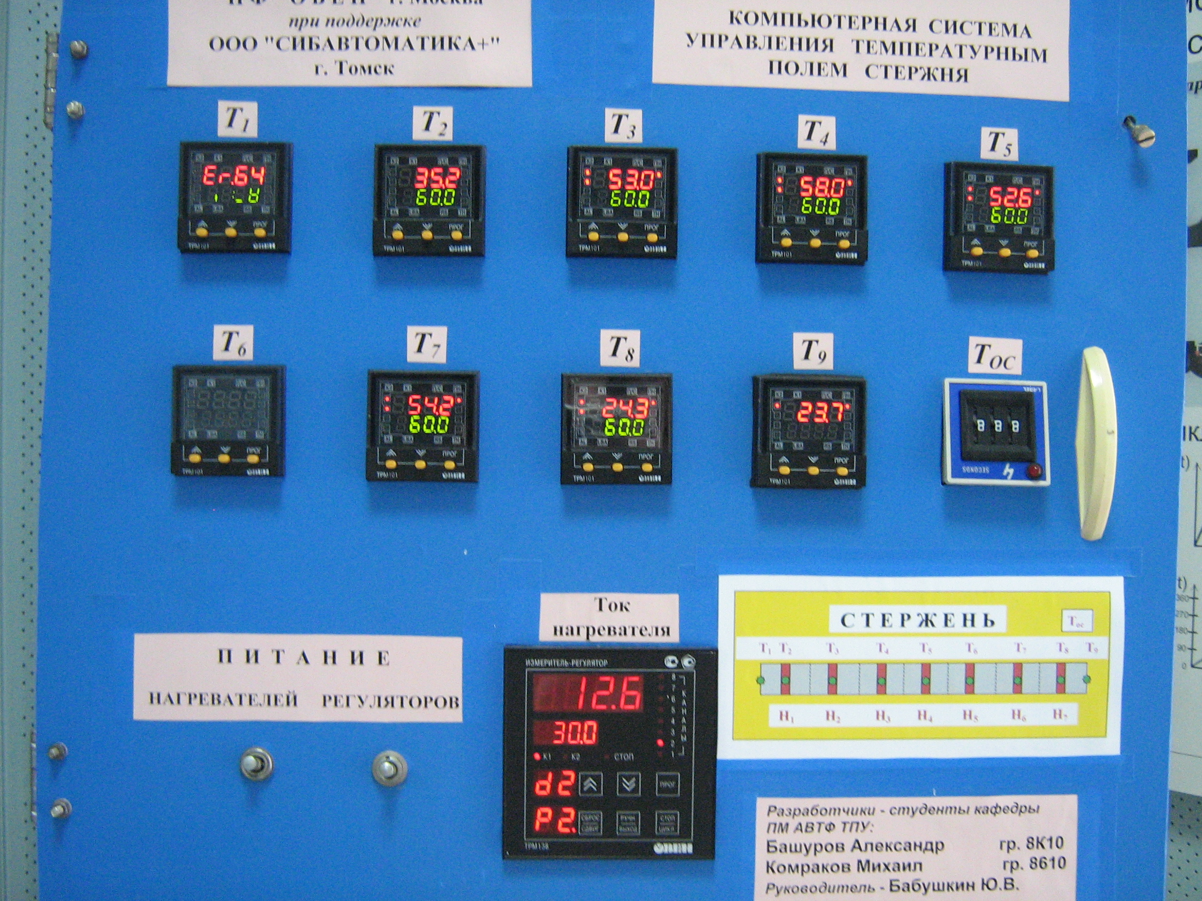
Рис. 3. Лицевая панель системы управления температурным полем стержня

6. Выбор метода решения
Задачу можно решить численными и аналитическими методами.

7. Выбор алгоритма управления температурным полем
Существует множество алгоритмов управления объектами [8]. Наиболее простой – релейный.

8. Программная реализация алгоритма управления температурным полем модели
Для программной реализации алгоритма выберем пакет программ MATLAB.

9. Варианты заданий
Варианты заданий представлены в таблице.

Таблица. Варианты заданий
Значения уставок температур, градус Цельсия

Вариант | Т₂ | Т₃ | Т₄ | Т₅ | Т₆ | Т₇ | Т₈
1 | 40 | 45 | 50 | 55 | 50 | 45 | 40
2 | 55 | 50 | 45 | 40 | 45 | 50 | 55
3 | 40 | 40 | 40 | 40 | 40 | 40 | 40
4 | 30 | 35 | 40 | 45 | 50 | 55 | 60
5 | 60 | 55 | 50 | 45 | 40 | 35 | 30
6 | 100 | 100 | 100 | 100 | 100 | 100 | 100
7 | 40 | 45 | 40 | 45 | 40 | 45 | 40
8 | 35 | 45 | 55 | 45 | 40 | 30 | 40

10. Дать письменные ответы на следующие вопросы

10.1. Назовите причины использования модели микроуровня для расчета температурного поля стержня.
10.2. Объясните обоснованность применения используемых граничных условий?
10.3. Какие гипотезы приняты при составлении математической модели объекта?
10.4. Составьте структурную схему системы управления температурным полем стержня и опишите ее работу.
10.5. Есть ли в методическом указании пропущенные этапы построения компьютерных моделей? Если есть, то назовите их и представьте свой вариант реализации этапов.

11. Порядок выполнения работы

Выполнение лабораторной работы предполагает последовательное исполнение теоретического и экспериментального заданий вида.
11.1. Теоретическая часть задания в рамках подготовки к лабораторной работе во время СРС включает следующие работы:
- изучение методических указаний;
- подготовка отчета, который должен содержать:
- титульный лист;
- название и цель работы;
- схему системы управления;
- математическую модель физического объекта и ее описание;
- письменные ответы на контрольные вопросы;
- отправка первой части отчета на проверку преподавателю в виде файла под именем «ФамилияЛР3-1.doc» в электронной системе MOODLE.
11.2. Составление плана проведения экспериментальных исследований, отправка на форум дисциплины и согласование с преподавателем в электронной системе MOODLE.
В плане должны быть предусмотрены:
- съем переходных характеристик при ступенчатом изменении мощности электрических нагревателей;
- проверка работы принципа суперпозиции;
- исследования работы модели в автоматическом режиме.
11.3. Выполнение экспериментальных исследований на модели, включающих следующие работы:
- в разделе MODELI/СТЕРЖЕНЬ1 запустить файл Project1.ехе;
- задать исходные данные и начальные условия согласно варианту;
- провести исследования работы модели согласно разработанному плану;
- план проведения экспериментальных исследований включить в экспериментальную часть отчета;
- результаты исследований представить в отчет в графической форме;
- описать полученные результаты;
- написать выводы о проделанной работе;
- отправить вторую часть отчета на проверку преподавателю в виде файла под именем «ФамилияЛР3-2.doc» в электронной системе MOODLE.
11.4. Защита отчета у преподавателя.

Литература

- Введение в математическое моделирование: Учебное пособие / В.Н. Ашихмин и др. Под ред. П.В.Трусова. – М.: «Университетская книга, Логос», 2007. – 440 с.
- Кухлинг Х. Справочник по физике. Пер. с нем. – М.: Мир, 1982. -520 с.
- Королев, Александр Леонидович Компьютерное моделирование / А. Л. Королев. — Москва: Бином ЛЗ, 2010. — 231 с.: ил. — Педагогическое образование. — Библиогр.: с. 223-228. — ISBN 978-5-94774-487-3.
- Голубева, Нина Викторовна Математическое моделирование систем и процессов: учебное пособие / Н. В. Голубева. — Санкт-Петербург: Лань, 2013. — 192 с.: ил. — Учебники для вузов. Специальная литература. — Библиогр.: с. 176-179. — Предметный указатель: с. 180-188.. — ISBN 978-5-8114-1424-6.
- Тарасик В.П. Математическое моделирование технических систем: Учебник для вузов. – Мн.: ДизайнПРО, 2004. – 640 с.
- Запорожец, Евгений Петрович Математическое моделирование: учебное пособие / Е. П. Запорожец, А. М. Гапоненко, Е. И. Захарченко. — Краснодар: Издательский Дом – Юг, 2011. — 126 с.: ил. — Библиогр.: с. 125. — ISBN 978-5-91718-113-4.
- Пантелеев А.В., Бортаковский А.С. Теория управления в примерах и задачах. – М.: Высшая школа, 2003. – 583 с.

Компьютерные модели и их применение

Методические указания к выполнению лабораторной работы
Составитель – Юрий Владимирович Бабушкин

Подписано к печати ____.____________.2016г.
Формат 60*84/16. Бумага офсетная.
Плоская печать. Усл. Печ. Л. ______. Уч. –изд. Л.______.
Тираж 150 экз. Заказ ______. Цена свободная.
ИПФ ТПУ. Лицензия ЛТ №1от 18.07.94.
Типография ТПУ. 634034, Томск, пр. Ленина, 30.

